## TRƯỜNG ĐẠI HỌC MỞ HÀ NỘI

**KHOA CÔNG NGHỆ THÔNG TIN**



BÁO CÁO BÀI TẬP LỚN

**MÔN CƠ SỞ LẬP TRÌNH**

**ĐỀ SỐ 43**

## Giáo viên HD: Nguyễn Thanh Tùng

## Sinh viên thực hiện: Nguyễn Đình Huy

## Lớp: 2210A01

## Hà Nội, năm 2022

1

**MỤC LỤC**

Bài 01: 3

Bài 02: 4

Bài 03: 5

Bài 04: 8

Bài 05: 11

Bài 06: 12

Bài 07: 14

Bài 08: 19

Bài 09: 23

Bài 10: 30

## CÂU 1. ** Trình bày thuật toán (bao gồm: input - output - process – bộ dữ liệu test) để tìm số chẵn lớn nhất của một dãy n số gồm: x1, x2, …, xn (0<=n<=50) 1. Input: Một dãy n số gồm: x1,x2,…..,xn 2. Output: Số chẵn lớn nhất trong dãy số 3. Process:

B1.Nhập n(-int)

B2.-Kq=x1

## - for(int i=0;i<n;i++) - nếu i%2==0 và i>x1 thì max=i B3: Xuất ra số i

## *Sơ Đồ:

## Nhập n ;Nhập x1,x2,…xn

i++

## Xuất ra màn hình

i%2=

=0 i>x1

## Kq=x1

## i=0

# Đ Đ

kq=i

### I<n

# S S

# 4.TEST

Bảng test:

|  |  |
| --- | --- |
| Input | Output |
| **1,2,3,4,5** | **4** |
| **1,6,8,4,3,9** | **8** |
| **2,3,4,5,6** | **6** |

## CÂU 2.**Viết chương trình nhập hai số nguyên từ bàn phím. In ra tổng, tích, hiệu và thương của 2 số đó.

# 1.Input: Số nguyên a, số nguyên b.

# 2.Output: Tổng, tích, hiệu, thương hai số a và b.

# 3.Process: Các bước thực hiện chương trình

+Bước 1: Khai báo biến: a, b, tổng, tích, hiệu, thương.

+Bước 2: Nhập a, b.

+Bước 3: Thực hiện các phép tính Tổng = a+b.

Tích = a*b.

Hiệu = a-b.

Thương = a/b.

+Bước 4: In ra màn hình Tổng, Tích, Hiệu, Thương vừa tính.

# 4.Code:

#include<iostream> using namespace std; int main(){

int a, b;

cout<<"Nhap so nguyen thu nhat: ";cin>>a; cout<<"Nhap so nguyen thu hai: ";cin>>b;

cout<<"\nTong hai so "<<a<<" va "<<b<<" la: "<<a<<" + "<<b<<" = "<<a+b<<endl; cout<<"Tich hai so "<<a<<" va "<<b<<" la: "<<a<<" * "<<b<<" = "<<a*b<<endl; cout<<"Hieu hai so "<<a<<" va "<<b<<" la: "<<a<<" - "<<b<<" = "<<a-b<<endl; cout<<"Thuong hai so "<<a<<" va "<<b<<" la: "<<a<<" : "<<b<<" = "<<a/b<<endl; return 0;

}

# 5.TEST

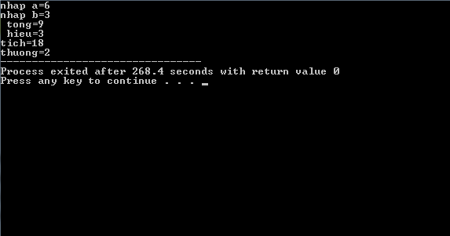

## CÂU 3.**Viết chương trình in ra trung bình cộng, trung bình nhân của 3 số bất kỳ được nhập vào từ bàn phím.

# 1.Input: 3 số a, b, c bất kì.

# 2.Output: trung bình cộng

# trung bình nhân = (a*b*c)

# 3.Process: xác định sơ đồ thuật giải

* Tính trung bình cộng:



Bắt đầu

Nhập a, b, c

Tbc=(a+b+c)/3

* + Tính trung bình nhân:

In Tbc

Kết thúc



Bắt đầu

Nhập a, b, c

In Tbc

Kết thúc

Tbn=(a*b*c)/3

# 4.Code:

#include<iostream> using namespace std; int main(){

float a, b, c, tbc, tbn;

cout<<"Nhap so thu nhat: "<<endl; cin>> a; cout<<"Nhap so thu hai: "<<endl; cin>> b; cout<<"Nhap so thu ba: "<<endl; cin>> c; tbc=(a+b+c)/3;

tbn=(a*b*c)/3;

cout<<"Trung binh cong cua 3 so "<<a<<", "<<b<<", "<<c<<" la: "<<tbc<<endl; cout<<"Trung binh nhan cua 3 so "<<a<<", "<<b<<", "<<c<<" la: "<<tbn<<endl; return 0;

}

# 5.TEST

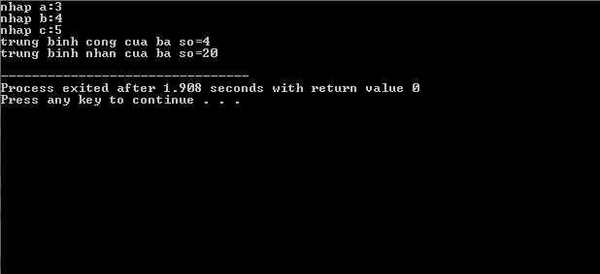

## CÂU 4.Viết chương trình nhập 2 số và dấu các phép toán :cộng(+),trừ(-),nhân(x),chia(:).In kết quả làm toán với 2 số đó.

# 1.Input:-Nhập 2 số so1,so2;

-Dấu các phép toán:+,-,x,:

# 2.Output:In kết quả làm toán của 2 số :so1 ,so2

# 3.Process.Các bước viết chương trình hàm MAIN.

B1.Khai báo biến 2 số so1,so2

Kí tự toan_tu

B2.Dùng cấu trúc SWITCH để in ra kết quae làm toán của 2 số so1,so2

switch (toan_tu)

{

case '+':

cout <<" tong cua hai so="<< so1 + so2;

break;

case '-':

cout <<" hieu cua hai so="<<so1 - so2;

break;

case 'x':

cout <<" tich cua hai so="<< so1 * so2;

break;

case ':':

if (so2 == 0)

cout << "khong the chia cho 0";

else

cout << "thuong cua hai so ="<<so1 / so2;

break;

default:

cout << "khong hop le";

}

B3.In kết quả làm toán với 2 số: so1,so2 ra màn hình.

# 4.CODE:

#include <iostream>

using namespace std;

int main() {

float so1, so2;

char toan_tu;

cout << "nhap so thu nhat:";cin>>so1;

cout<<"nhap so thu hai: " ;

cin >> so2;

cout << "nhap toan tu: " ;

cin >> toan_tu;

switch (toan_tu)

{

case '+':

cout <<" tong cua hai so="<< so1 + so2;

break;

case '-':

cout <<" hieu cua hai so="<<so1 - so2;

break;

case 'x':

cout <<" tich cua hai so="<< so1 * so2;

break;

case ':':

if (so2 == 0)

cout << "khong the chia cho 0";

else

cout << "thuong cua hai so ="<<so1 / so2;

break;

default:

cout << "khong hop le";

}

return 0;

}

# 5.TEST

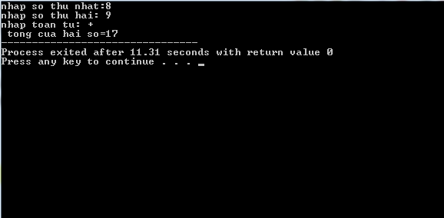

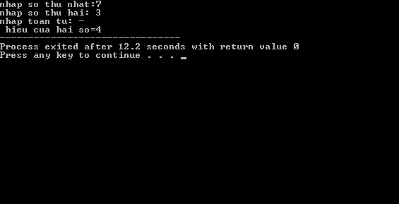

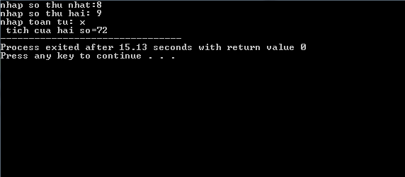

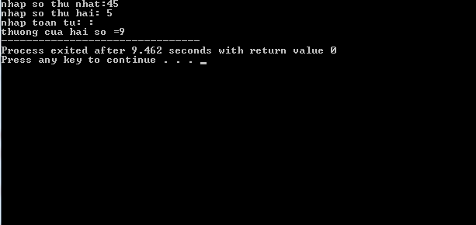

## CÂU 5.Viết hàm tách từ cuối cùng của xâu.Sau đó ,viết chương trình nhập chuỗi họ và tên của bạn từ bàn phím và hiện tên của bạn ra màn hình.Không sử dụng thư viện có sẵn của C/C++.

# 1.Input:Nhập chuỗi họ và tên của bạn từ bàn phím

# 2.Output: In tên của bạn lên màn hình

# 3.Process:

B1:Khai báo biến

B2:Viết hàm tách từ cuối cùng của xâu

void xuat_tencuoi( string a){

int b = a.rfind(' ');

int length=a.length();

## B3:Dùng cấu trúc FOR duyệt từ đầu đến cuối chuỗi và in từ cuối cùng của xâu ra màn hình

## 

for(int i=b;i<a.length();i++){

cout<<a[i];}

}

## B4:Viết chương trình hàm main và gọi lại tên hàm và xuất tên ra màn hình

### 4.CODE

#include <bits/stdc++.h>

using namespace std;

void xuat_tencuoi( string a){

int b = a.rfind(' ');

int length=a.length();

cout<<"ten cua ban la:";

for(int i=b;i<a.length();i++){

cout<<a[i];}

}

int main() {

string a;

cout<<"nhap chuoi ho ten cua ban:";

getline(cin,a);

xuat_tencuoi(a);

return 0;}

# 5.TEST:

### 

## CÂU 6.Viết hàm đổi những ký tự đầu tiên của mỗi từ thành in hoa.Viết chương trình nhập vào 1 chuỗi bất kỳ.gọi hàm trên và in ra kết quả.Không sử dụng thư viện có sẵn của C/C++.

## 1.Input:Nhập một chuỗi bất kỳ từ bàn phím

## 2.Output:In ra màn hình chuỗi bất kỳ đó sau khi viết hoa

## những ký tự đầu tiên của mỗi từ trong chuỗi.

## 3.Process:

## B1:Khai báo biến

## B2:-Viết hàm đổi những kí tự đầu tiên của mỗi từ thành in hoa

## void viet_hoa(char &a)

## {

## if(a >= 'a' && a <= 'z')

## {

## a -= 32;

## }

## }

## B3:Thực hiện chương trình hàm main:

## for (int i = 0 ; i<a.size() ; i++)

## {

## viet_hoa(a[0]);

## if(a[i] == ' ' )

## {

## viet_hoa(a[i+1]);

## }

## cout<<a[i];

## }

## B4:Gọi lại tên hàm và in chuỗi ký tự sau khi đổi ký tự đầu tiên thành chữ in

## hoa ra màn hình.

## 4.CODE

## #include <bits/stdc++.h>

## using namespace std;

## void viet_hoa(char &a)

## {

## if(a >= 'a' && a <= 'z')

## {

## a -= 32;

## }

## }

## int main()

## {

## string a;

## cout<<"nhap chuoi can doi:";

## getline(cin , a);

## cout<<"chuoi sau khi doi la:";

## for (int i = 0 ; i<a.size() ; i++)

## {

## viet_hoa(a[0]);

## if(a[i] == ' ' )

## {

## viet_hoa(a[i+1]);

## }

## cout<<a[i];

## }

## }

## 5.TEST:

## 

## CÂU 7.**Viết các hàm thực hiện:

### oNhập một mảng n số nguyên (0<=n<=50)

### o Hiện một mảng n số nguyên ra màn hình

### oKiểm tra một số nguyên là số nguyên tố hay không

### oXóa các số nguyên tố trong mảng số nguyên

### o Đổi chỗ giữa phần tử lớn nhất và phần tử nhỏ nhất

### Viết chương trình chính áp dụng lần lượt các hàm trên.

## 1.Input:

## -Nhập mảng 1 chiều gồm n số nguyên

## 2.Output:

## -Hiện mảng

## -Kiểm tra 1 số nguyên có phải là số nguyên tố hay không

## -Xóa các số nguyên tố trong mảng số nguyên

## - Đổi chỗ giữa phần tử lớn nhất và phần tử nhỏ nhất.

## 3.Process

## B1:Hàm con

## *Hàm nhập mảng:

void nhap_arr(int a[] , int &n)

{

do

{

cout << "\n.Nhap so phan tu cua mang: "; cin >> n;

if (n < 0 || n > 50) cout << "\n-Ban can nhap dung de bai! ";

else

{

for (int i = 0 ; i<n ; i++)

{

cout << "\n.Nhap A[" << i << "]: ";

cin >> a[i];

}

}

} while (n < 0 || n > 50);

}

## *Hàm xuất mảng:

void xuat_arr(int a[] , int n)

{

for (int i = 0 ; i < n ; i++ )

{

cout << "\t" << a[i] ;

}

}

## *Hàm kiểm tra số nguyên tố:

bool kt_snt(int &k)

{

if(k<2) return 1;

else if(k==2) return 0;

else

{

for(int i = 2 ; i < k ; i++)

{

if(k%i == 0) return 1;

}

return 0;

}

}

## *Hàm xóa số nguyên tố trong mảng số nguyên:

void xoa_vt(int a[] , int &n , int k)

{

for(int i = k ; i<n ; i++)

{

a[i] = a[i+1];

}

n--;

}

void xoa_snt(int a[] , int &n)

{

for(int i = 0 ; i < n ; i++ )

{

if(kt_snt(a[i]) == 0)

{

xoa_vt(a,n,i);

i--;

}

}

xuat_arr(a,n);

}

## *Hàm đổi chỗ giữa phần tử lớn nhất và phần tử nhỏ nhất trong mảng:

void doi_cho(int a[], int &n)

{

int max=a[0] , min=a[0],ans=0,pos=0;

for(int i = 0 ; i<n ;i++)

{

if(a[i] > max )

{

max = a[i];

ans=i;

}

}

for(int i = 1 ; i<n ;i++){

if(a[i] < min)

{

min = a[i];

pos=i;

}

}

swap(a[ans],a[pos]);

}

## B2:Hàm main

## +) Khai báo biến a[20],n;

## +)Gọi các hàm con ở trên.

## 4.CODE:

#include <bits/stdc++.h>

using namespace std;

void nhap_arr(int a[] , int &n)

{

do

{

cout << "\n.Nhap so phan tu cua mang: "; cin >> n;

if (n < 0 || n > 50) cout << "\n-Ban can nhap dung de bai! ";

else

{

for (int i = 0 ; i<n ; i++)

{

cout << "\n.Nhap A[" << i << "]: ";

cin >> a[i];

}

}

} while (n < 0 || n > 50);

}

void xuat_arr(int a[] , int n)

{

for (int i = 0 ; i < n ; i++ )

{

cout << "\t" << a[i] ;

}

}

bool kt_snt(int &k)

{

if(k<2) return 1;

else if(k==2) return 0;

else

{

for(int i = 2 ; i < k ; i++)

{

if(k%i == 0) return 1;

}

return 0;

}

}

void xoa_vt(int a[] , int &n , int k)

{

for(int i = k ; i<n ; i++)

{

a[i] = a[i+1];

}

n--;

}

void xoa_snt(int a[] , int &n)

{

for(int i = 0 ; i < n ; i++ )

{

if(kt_snt(a[i]) == 0)

{

xoa_vt(a,n,i);

i--;

}

}

xuat_arr(a,n);

}

void doi_cho(int a[], int &n)

{

int max=a[0] , min=a[0],ans=0,pos=0;

for(int i = 0 ; i<n ;i++)

{

if(a[i] > max )

{

max = a[i];

ans=i;

}

}

for(int i = 1 ; i<n ;i++){

if(a[i] < min)

{

min = a[i];

pos=i;

}

}

swap(a[ans],a[pos]);

}

int main()

{

int a[20];

int n

nhap_arr(a,n);

cout << "\n-Mang ban dau: ";

xuat_arr(a,n);

cout << "\n.Nhap so can kiem tra: ";

int x;

cin >> x;

if(kt_snt(x) == 0) cout <<" so "<< x << " la so nguyen to\n";

else cout << x << " khong phai la so nguyen to";

cout << "\n.mang sau khi xoa so nguyen to : ";

xoa_snt(a,n);

doi_cho(a,n);

cout << "\n.-Mang sau khi doi cho phan tu MAX voi MIN la: ";

xuat_arr(a,n);

return 0;

}

## 5.TEST

## 

## 

## CÂU 8:**Viết các hàm thực hiện các công việc sau:

### o Nhập ma trận số nguyên có kích thước n*m

### o Hiện ma trận vừa nhập ra màn hình

### o Đổi chỗ vị trí 2 hàng h1 và h2 với h1,h2 nhập từ bàn phím

### o Kiểm tra 1 số có phải số nguyên tố

### o Hiện chỉ số hàng có nhiều số nguyên tố nhất

### Viết chương trình chính áp dụng lần lượt các hàm trên.

## 1.Input:

## -a[20][20] , d , c

## -dh1,dh2 hàng cần đổi chỗ

## -k :kiểm tra số nguyên tố

## -td:xuất hàng có nhiều số nguyên tố nhất.

## 2.Output:

## - a[20][20]

## -In ra vị trí của h1 và h2 sau khi đổi

## -x là số nguyên tố hoặc không phải là số nguyên tố

## -dmax hàng có nhiều số nguyên tố nhất.

## 3.Process:

## B1:Khai báo biến chương trình

## B2:Nhập dữ liệu

## B3:In lại ma trận kích thước n*m

## B4:Đổi chỗ vị trí h1 và h2.Nhập hàng h1 ,h2 cần đổi:

void hoan_vi(int &a1 , int &a2)

{

int k;

k = a1;

a1 = a2;

a2 = k;

}

void doi_cho(int a[][20] , int d , int c)

{

int h1,h2;

do

{

cout << "\n.Nhap 2 hang can doi cho: "; cin >> h1 >> h2;

} while(h1 > d || h2 > d);

for (int i = 0 ; i < c ; i++)

{

hoan_vi(a[h1][i] , a[h2][i]);

}

}

## B5:Kiểm tra 1 số có phải là số nguyên tố:

bool kt_snt(int &k)

{

if(k<2) return 0;

else if(k==2) return 0;

else

{

for(int i = 2 ; i < k ; i++)

{

if(k%i == 0) return 1;

}

return 0;

}

}

## B6:Hiện chỉ số hàng có nhiều số nguyên tố nhất bằng cách duyệt các số nguyên tố của từng hàng và in ra hàng đó:

void xuat_hang_snt(int a[][20] , int d , int c)

{

int t;

int tam = 0;

for (int i = 0 ; i<d ; i++)

{

int dem = 0;

for (int j = 0 ; j<c ; j++)

{

if(kt_snt(a[i][j]) == 0)

{

dem++;

}

}

if(dem > tam)

{

tam = dem ;

t = i;

}

}

## B7:Gọi lại tên các hàm trên và in kết quả ra màn hình.

# 4.CODE

#include <bits/stdc++.h>

using namespace std;

void nhap_mt (int a[][20] , int &d , int &c)

{

cout << "\n.Nhap so hang: " ; cin >> d;

cout << ".Nhap so cot: " ; cin >> c;

cout << "\n";

{

for (int i = 0 ; i<d ; i++ )

{

for (int j = 0 ; j < c ; j++)

{

cout << ".Nhap a[" << i << "][" << j << "]: ";

cin >> a[i][j] ;

}

}

}

}

void xuat_mt(int a[][20] , int d , int c)

{

for (int i = 0 ; i < d ; i++)

{

for (int j = 0 ; j < c ; j ++)

{

cout << "\t" << a[i][j] << "\t";

}

cout << "\n";

}

}

void hoan_vi(int &a1 , int &a2)

{

int k;

k = a1;

a1 = a2;

a2 = k;

}

void doi_cho(int a[][20] , int d , int c)

{

int h1,h2;

do

{

cout << "\n.Nhap 2 hang can doi cho: "; cin >> h1 >> h2;

} while(h1 > d || h2 > d);

for (int i = 0 ; i < c ; i++)

{

hoan_vi(a[h1][i] , a[h2][i]);

}

}

bool kt_snt(int &k)

{

if(k<2) return 0;

else if(k==2) return 0;

else

{

for(int i = 2 ; i < k ; i++)

{

if(k%i == 0) return 1;

}

return 0;

}

}

void xuat_hang_snt(int a[][20] , int d , int c)

{

int t;

int tam = 0;

for (int i = 0 ; i<d ; i++)

{

int dem = 0;

for (int j = 0 ; j<c ; j++)

{

if(kt_snt(a[i][j]) == 0)

{

dem++;

}

}

if(dem > tam)

{

tam = dem ;

t = i;

}

}

cout << "\n-Hang co nhieu so nguyen to nhat la hang " << t;

}

int main ()

{

int a[20][20];

int d,c;

//

nhap_mt(a,d,c);

//

cout << "\n-Ma tran ban dau: \n";

xuat_mt(a,d,c);

//

doi_cho(a,d,c);

cout << "\n.Ma tran sau khi doi cho: \n";

xuat_mt(a,d,c);

//

int x;

cout << "\n.Nhap so can kiem tra: "; cin >> x;

if(kt_snt(x) == 0) cout << x << " la so nguyen to\n";

else cout << x << " khong phai la so nguyen to";

//

xuat_hang_snt(a,d,c);

return 0;

}

# 5.TEST

# 

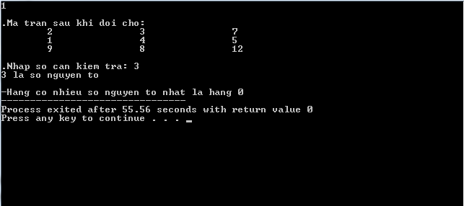

## CÂU 9:**Viết chương trình con thực hiện các công việc sau:

* + Nhập danh sách sinh viên gồm các thông tin :mã sinh viên,tên sinh viên,ngày sinh,giới tính,điểm
  + Trung bình;việc nhập sẽ dừng khi nhập mã sinh viên là 0.
  + hiện danh sách vừa nhập ra màn hình
  + sắp xếp danh sách sinh viên theo thứ tự alphabet của tên sinh viên và ghi vào tệp sv.dat(dạng nhị

phân);

* + tìm sinh viên nữ có điểm trung bình thấp nhất
  + đếm số sinh viên nam

### Viết chương trình chính để gọi các chương trình con theo trật tự trên.Nếu có thể tổ chức chương trình thông qua menu thì sẽ là 1 điểm cộng.

## 1.Input:

* + 1. danh sách sinh viên
    2. danh sách sinh viên
    3. danh sách sinh viên
    4. danh sách sinh viên
    5. danh sách sinh viên

## 2.Output:

* + 1. Nhập danh sách sinh viên
    2. danh sách vừa nhập
    3. danh sách đã được sắp xếp
    4. sinh viên nữa có điểm tb thấp nhất
    5. số sinh viên nam

## 3.Process:

a.

* Tạo Struct gồm các thông tin sinh viên cần nhập
* Dùng vòng for nhập dữ liệu từng sinh viên một, dùng hàm if ngay sau khi nhập mã sinh viên, nếu mã sinh viên = 0 thì kết thúc luôn quá trình nhập

b.

* Dùng vòng for in danh sách vừa nhập ra màn hình. c.
* Dùng vòng for lồng chạy từ dầu đến cuối danh sách, dùng compare để so sánh rồi sắp xếp lại danh sách theo alphabet.
* Mở file sinhvien.dat rồi ghi danh sách vừa sắp xếp vào,đóng file. d.
* Dùng for và if để tìm ra những sinh viên là nữ
* So sánh điểm các sinh viên nữ với nhau
* In ra sinh viên có điểm thấp nhất. e.
* Khai báo biến dem=0 và 1 xâu kí tự “Nam”
* Dùng for chạy từ đầu đến cuối danh sách
* So sánh phần giới tính của từng người với “Nam”
* Nếu giống nhau thì tăng biến dem lên 1 đơn vị
* In ra dem sau khi kết thúc vòng lặp.
* Dùng switch () case để tạo menu.

## 4.Code:

#include<bits/stdc++.h> using namespace std;

#define SWAP(type,x,y) do{type tmp = x; x = y; y = tmp;}while(0) struct sv{

string masv; string tensv;

string ns;

string gt;

float dtb;

};

void nhap(sv a[],int &n){ int i=0;

string t="0"; do{

cout<<"Nhap thong tin sinh vien thu "<<i+1<<endl; cout<<"Nhap ma sinh vien: ";

fflush(stdin); cin>>a[i].masv;

if (t.compare(a[i].masv)==0) break;

else{

cout<<"Nhap ten sinh vien: "; fflush(stdin);

cin>>a[i].tensv;

cout<<"Nhap ngay thang nam sinh: "; cin>>a[i].ns;

cout<<"Nhap gioi tinh: "; cin>>a[i].gt;

cout<<"Nhap diem trung binh: "; cin>>a[i].dtb;

i++;

cout<<endl<<endl;

}

}while(1); n=i;

}

void hien(sv a[],int &n){

cout<<"\n\t\t\tDANH SACH SINH VIEN. "<<endl<<endl;

cout<<left<<setw(15)<<"Ma sinh vien"<<setw(15)<<"Ten sinh vien"<<setw(15)<<"Ngay sinh"<<setw(15)<<"Gioi tinh"<<"Diem TB"<<endl;

for(int i=0;i<n;i++){

cout<<left<<setw(15)<<a[i].masv<<setw(15)<<a[i].tensv<<setw(15)<<a[i].ns<<setw(15

)<<a[i].gt<<a[i].dtb<<endl;

}

}

void sx(sv a[], int n){

for( int i=0; i<n-1; i++){ for( int j=i+1; j<n; j++){

if(a[i].tensv.compare(a[j].tensv)>0){

SWAP(sv,a[i],a[j]);

}

}

}

cout<<"\nSap xep thanh cong!";

}

void ghif(string fname, sv a[],int n){ fstream f;

f.open("sinhvien.dat",ios::out|ios::binary); f.write((char*)&n,sizeof(int));

for(int i=0;i<n;i++){

f.write((char*)&a[i],sizeof(sv));

}

f.close();

cout<<"/nGhi file thanh cong!"<<endl<<endl;

}

void docf(string fname, sv a[],int n){ fstream f; f.open("sinhvien.dat",ios::in); f.read((char*)&n,sizeof(int)); for(int i=0;i<n;i++){

f.read((char*)&a[i],sizeof(sv));

}

f.close();

cout<<"\nDoc file thanh cong!"<<endl<<endl;

}

void timnu(sv a[],int n){

float tbmin; int x=0;

string t = "Nu"; for(int i=0; i<n; i++){

if(t.compare(a[i].gt) == 0){ tbmin = a[i].dtb;

break;

}

}

for(int i=0; i<n; i++){ if(t.compare(a[i].gt) == 0){

if(a[i].dtb < tbmin){ tbmin = a[i].dtb;

}

}

}

cout<<"Sinh vien nu co diem trung binh thap nhat la: "<<endl;

cout<<left<<setw(15)<<"Ma sinh vien"<<setw(15)<<"Ten sinh vien"<<setw(15)<<"Ngay sinh"<<setw(15)<<"Gioi tinh"<<"Diem TB"<<endl;

for( int i=0; i<n; i++){ if(t.compare(a[i].gt) == 0){

if(a[i].dtb == tbmin){

cout<<left<<setw(15)<<a[i].masv<<setw(15)<<a[i].tensv<<setw(15)<<a[i].ns<<setw(15)<<a[i]. gt<<a[i].dtb<<endl;

}

}

}

}

void demnam(sv a[],int n){ string s = "Nam"; int dem=0;

for(int i=0;i<n;i++){

if(s.compare(a[i].gt)==0){ dem++;

}

} cout<<"\nSo sinh vien nam la: "<<dem<<endl;

}

int main(){

sv a[100]; int n, chon; do{

cout<<"\n=============== MENU ==============="<<endl;

cout<<"1. Nhap danh sach sinh vien"<<endl; cout<<"2. Hien danh sach sinh vien"<<endl;

cout<<"3. Sap xep danh sach sinh vien theo alphabet va ghi vao file sinhvien.dat"<<endl; cout<<"4. Sinh vien nu co diem trung binh thap nhat"<<endl;

cout<<"5. Dem so sinh vien nam"<<endl; cout<<"0. Thoat chuong trinh"<<endl; cout<<"\nMoi chon: ";

cin>>chon; switch(chon){

case 1: nhap(a,n); break; case 2: hien(a,n); break;

case 3: sx(a,n); ghif("sinhvien.dat",a,n); hien(a,n); break; case 4: timnu(a,n); break;

case 5: demnam(a,n); break; case 0: break;

default: cout<<"Lua chon khong hop le!";

}

}while(chon!=0); return 0;

## 5.TEST:

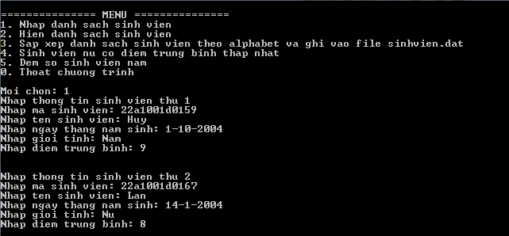

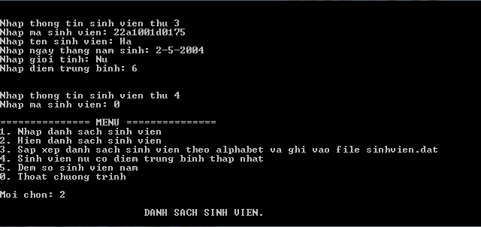

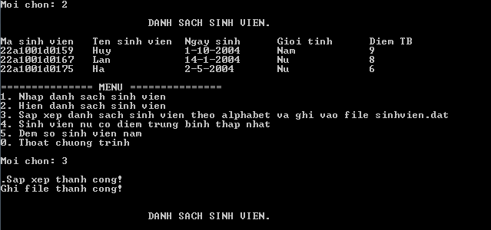

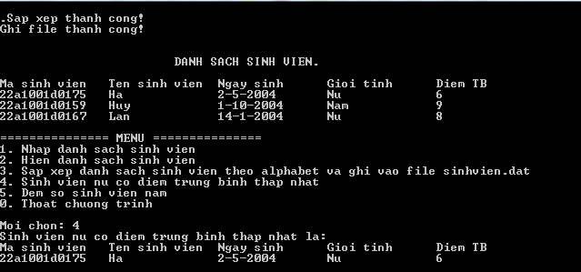

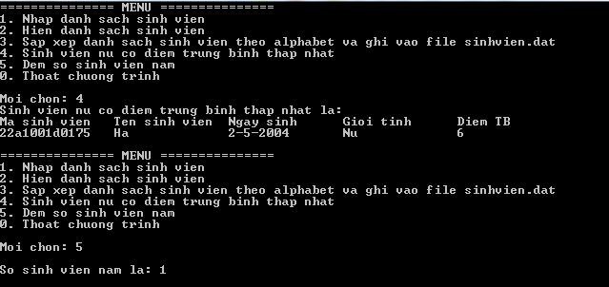

CÂU 10.**Viết các chương trình con thực hiện các công việc sau:

o Nhập tọa độ ba điểm(tạo cấu trúc điểm với 2 trường x ,y) trong mặt phẳng và lưu vào tệp toado.txt(dạng văn bản);dữ liệu của mỗi điểm sẽ được ghi trên một dòng.

o Hiện tọa độ ba điểm từ tệp toado.txt(dạng văn bản) ra màn hình:

o Tính độ dài các doạn nối giữa 2 điểm với các tọa độ nhập từ bàn phím;

o Kiểm tra xem ba điểm có tạo thành 1 tam giác.

### Viết chương trình chính để gọi các chương trình con theo trật tự trên.Nếu có thể tổ chức chương trình thông qua menu thì sẽ là 1 điểm cộng.

## 1.Input:Nhập tọa độ ba điểm

## 2.Output:Nhập ,hiện tọa độ,tính độ dài và kiểm tra tam giác

## 3.Process:

## B1:Tọa độ 3 điểm trong mặt phẳng và lưu vào tệp toado.txt(dạng văn bản);dữ liệu

## của mỗi điểm sẽ được ghi trên 1 dòng

## B2:Hiện tọa độ ba điểm từ tệp toado.txt(dạng văn bản) ra màn hình

## B3:Tính độ dài các doạn nối giữa 2 điểm với các tọa độ nhập từ bàn phím

## B4: Kiểm tra xem ba điểm có tạo thành 1 tam giác.

## 4.CODE:

## #include <bits/stdc++.h>

## using namespace std;

## void nhap_td(int x[], int y[])

## {

## for (int i = 0 ; i < 3 ; i++)

## {

## cout << "\n.Nhap toa do diem thu " << i + 1 << " :";

## cin >> x[i] >> y[i];

## }

## }

## void xuat_td(int x[] , int y[])

## {

## cout << "A(" << x[0] << "," << y[0] << ")\t";

## cout << "B(" << x[1] << "," << y[1] << ")\t";

## cout << "C(" << x[2] << "," << y[2] << ")\t";

## }

## void ghi_file(int x[] , int y[])

## {

## fstream f;

## f.open("toado.txt" , ios::out);

## for(int i = 0 ; i < 3 ; i++)

## {

## f << x[i] << " " << y[i] << "\t";

## }

## f.close();

## if(f.good()) cout << "\n-Ghi file thanh cong";

## else cout << "\n-File loi";

## }

## void doc_file(int x[] , int y[])

## {

## fstream f;

## f.open("toado.txt" , ios::in);

## for(int i = 0 ; i < 3 ; i++)

## {

## f>>x[i] >> y[i];

## }

## 

## }

## void do_dai(int x[] , int y[]){

## int x1,x2,y1,y2;

## float d;

## cout<<"\n.Nhap toa do x1:";cin>>x1;

## cout<<"\n.Nhap toa do x2:";cin>>x2;

## cout<<"\n.Nhap toa do y1:";cin>>y1;

## cout<<"\n.Nhap toa do y2:";cin>>y2;

## d=sqrt(pow(x2 -x1 ,2)+ pow(y2- y1 ,2));

## cout<<"\n.Do dai cua 2 diem vua nhap la:";

## cout<<d;

## }

## 

## void kiem_tra(int x[] , int y[])

## {

## float d1 = sqrt( pow(x[2] - x[1] , 2) + pow(y[2] - y[1] , 2) );

## float d2 = sqrt( pow(x[3] - x[2] , 2) + pow(y[3] - y[2] , 2) );

## float d3 = sqrt( pow(x[1] - x[3] , 2) + pow(y[1] - y[3] , 2) ) ;

## if(d1 + d2 > d3 && d1 + d3 > d2 && d2 + d3 > d1 ) cout << "\n-3 diem tao thanh tam giac\n";

## else cout << "\n-3 diem khong tao thanh tam giac\n";

## }

## int main()

## {

## int x[3],y[3];

## int chon;

## do

## {

## cout<<"\n=============== MENU ==============="<<endl;

## cout<<"1. Nhap toa do cac diem"<<endl;

## cout<<"2. Hien toa do cac diem"<<endl;

## cout<<"3. Ghi file "<<endl;

## cout<<"4. Doc file "<<endl;

## cout<<"5. Do dai cac doan noi giua hai diem" <<endl;

## cout<<"6. Kiem tra ba diem co tao thanh tam giac"<<endl;

## cout<<"0. Thoat chuong trinh"<<endl;

## cout<<"\nMoi chon: ";

## cin >> chon;

## switch(chon)

## {

## case 1: nhap_td(x,y); break;

## case 2: xuat_td(x,y); break;

## case 3: ghi_file(x,y); break;

## case 4: doc_file(x,y); break;

## case 5: do_dai(x,y);break;

## case 6: kiem_tra(x,y); break;

## }

## } while(chon != 0);

## }

## 

## 

## 

## 

## _____THE END____